

**GUIA DOCUMENTO DE REQUISITOS**

**INFORME PROYECTO:**

**LINA LIZETH LONDOÑO MARÍN: 2226650**

**LEANDRO RIVERA RÍOS: 2226651**

**BALMER VALENCIA BANGUERO: 2227097**

**CAPÍTULO 2: ELICITACIÓN DE REQUISITOS**

**DOCENTE:**

**SANDRA LUCIA GUAÑARITA FERNANDEZ**

**02/17/2025**

# TABLA DE CONTENIDO

1. Definir el Contexto
2. Definir los Contenedores
3. Definir los Componentes
4. Detallar el Código
5. Base de Datos

## 1 Definir el Contexto:

* 1. **Usuario**: Ingresa consulta en lenguaje natural.

**1.2 Streamlit chat con LZ Project**: Interactúa con el usuario y envía consultas al modelo de lenguaje y a la base de datos.

**1.3 Groq Large Language Model**: Procesa las consultas en lenguaje natural y genera consultas SQL.

**1. 4 MySQL**: Almacena y proporciona datos según las consultas.

**Diagrama de Contexto**

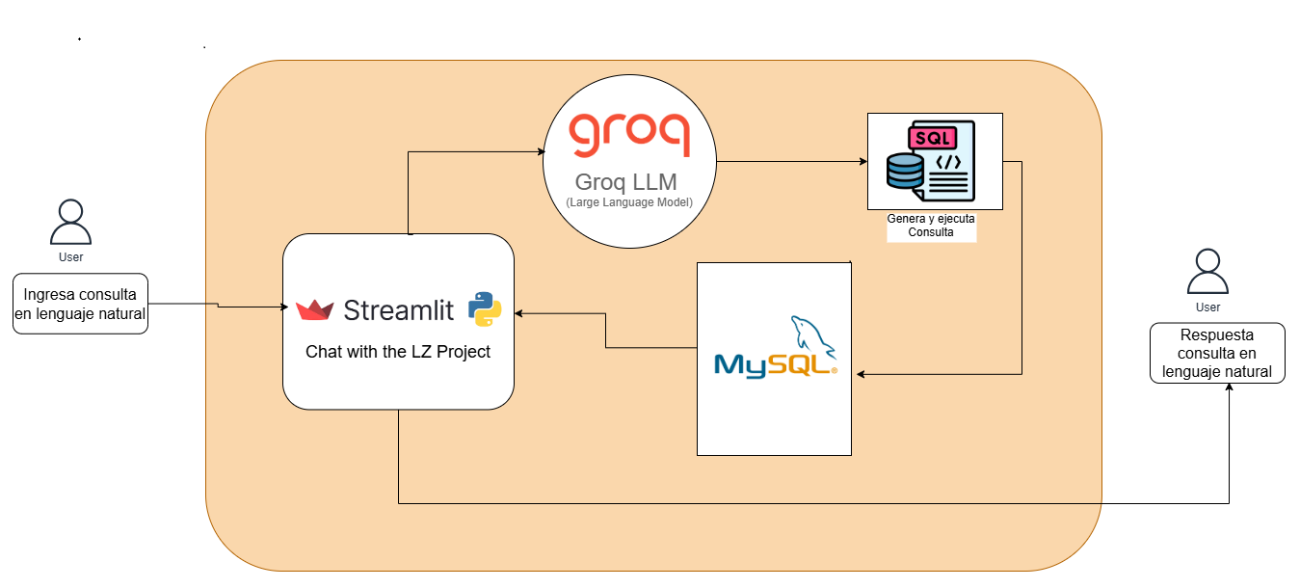

## 2 Definir los Contenedores

2.1 Aplicación Web (Streamlit chat con LZ Project):

* Streamlit: GUI interactiva para que el usuario ingrese consultas y vea los resultados.
* Python 3.9+: Lenguaje de programación utilizado para desarrollar la aplicación y manejar la lógica.

2.2 Modelo de Lenguaje (Groq Large Language Model):

* Groq: Motor que entiende las consultas en lenguaje natural y las convierte en consultas SQL.
* Pandas: Librería utilizada para el procesamiento y formato de los datos recibidos.

2.3 Base de Datos (MySQL):

* Conexión MySQL: Establece y gestiona la conexión con la base de datos para ejecutar las consultas SQL.
* Base de Datos MySQL: Almacena los datos y responde a las consultas generadas por el modelo de lenguaje.

2.4 Gestión de Variables de Entorno:

* Dotenv: Maneja las variables de entorno para mantener la configuración segura y organizada (e.g., credenciales de la base de datos, claves de API).

**Diagrama Contenedores**

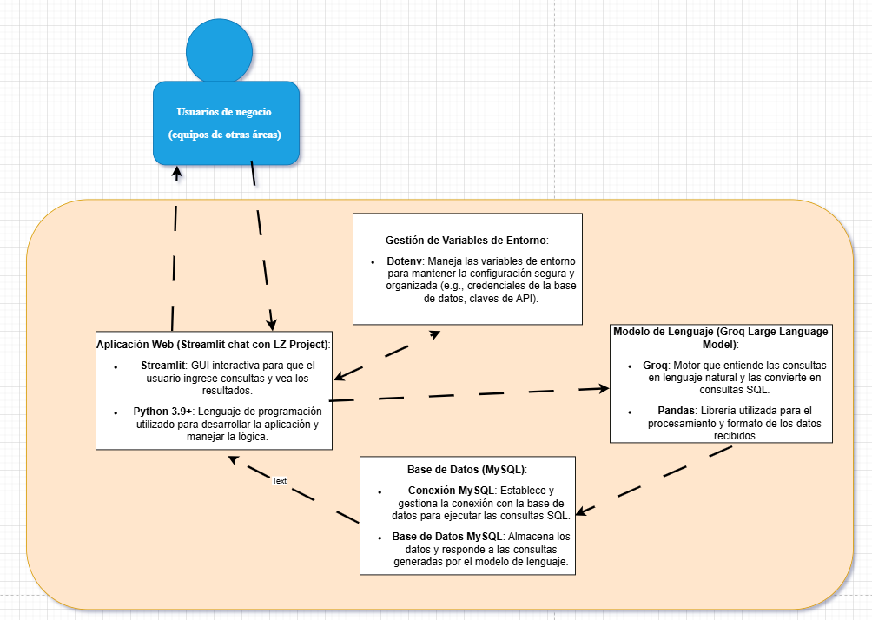

## 3 Diagrama de Componentes

3.1 Aplicación Web (Streamlit chat con LZ Project):

* Formulario de Consulta: Interfaz para que el usuario ingrese consultas en lenguaje natural.
* Controlador de Consultas: Lógica que maneja el envío de consultas al modelo de lenguaje y la recepción de respuestas.
* Interfaz de Resultados: Muestra las respuestas de las consultas en lenguaje natural.

3.2 Modelo de Lenguaje (Groq Large Language Model):

* Procesador de Consultas: Componente que transforma las consultas en lenguaje natural en consultas SQL.
* Ejecutor de Consultas: Componente que envía las consultas a MySQL y recibe los resultados.

3.3 Base de Datos (MySQL):

* Tablas de Datos: Estructura de almacenamiento que contiene los datos necesarios.
* Manejador de Consultas: Ejecuta las consultas SQL y devuelve los resultados.

3.4 Gestión de Variables de Entorno (Dotenv):

* Archivo .env: Contiene las variables de entorno necesarias (credenciales, configuración).
* Cargador de Variables: Componente que carga y gestiona las variables de entorno.

**Diagrama Componentes**

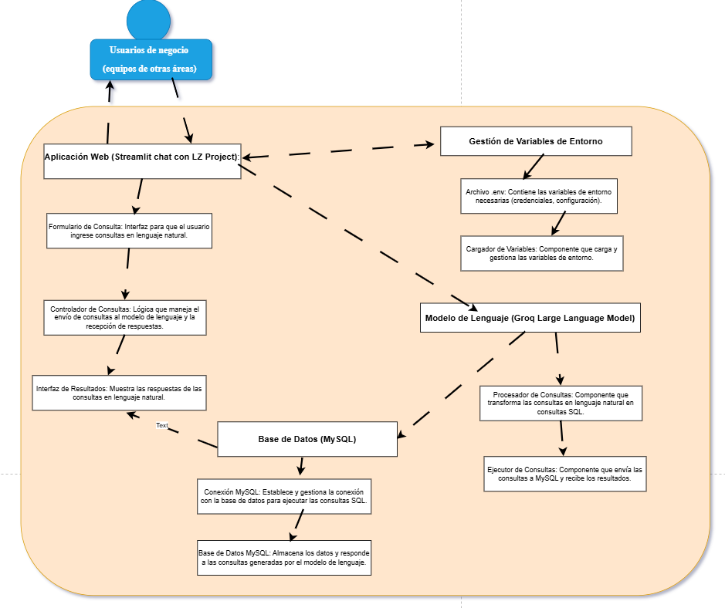

## 4 Detallar el Código

|  |  |
| --- | --- |
| +-------------------------+  | Aplicación Web |  | (Streamlit chat with LZ)|  +-------------------------+  |  | Ingreso de consultas en lenguaje natural  V |  |
| +-------------------------+  | Controlador de |  | Consultas |  | |  | +-------------------+ |  | | Formulario de | |  | | Consulta | |  | +-------------------+ |  | +-------------------+ |  | | Interfaz de | |  | | Resultados | |  | +-------------------+ |  | |  +-------------------------+  |  | Envía consultas  V |  |
| +-------------------------+  | Modelo de Lenguaje |  | (Groq Large Language |  | Model) |  +-------------------------+  |  | Envía consultas SQL generadas  V |  |
| +-------------------------+  | Base de Datos (MySQL) |  | |  | +-------------------+ |  | | Conexión MySQL | |  | +-------------------+ |  | +-------------------+ |  | | Base de Datos | |  | +-------------------+ |  +-------------------------+  |  | Envía resultados de la consulta  V |  |
| +-------------------------+  | Aplicación Web |  | (Streamlit chat with LZ)|  +-------------------------+  *Gestión de Variables de Entorno*  +---------------------------------------------+  | Archivo .env |  | +-----------------------------------------+ |  | | Contiene variables de entorno | |  | | (credenciales, configuración) | |  | +-----------------------------------------+ |  | +-----------------------------------------+ |  | | Cargador de Variables de Entorno | |  | | (Dotenv) | |  | +-----------------------------------------+ |  +---------------------------------------------+ |  |

## 5 de Datos y Tablas

**CREATE DATABASE IF NOT EXISTS `chat`** /*!40100 DEFAULT CHARACTER SET utf8mb4 COLLATE utf8mb4_0900_ai_ci */ /*!80016 DEFAULT ENCRYPTION='N' */;

USE `chat`;

--

-- Table structure for table `album`

--

**DROP TABLE IF EXISTS `album`;**

/*!40101 SET @saved_cs_client = @@character_set_client */;

/*!50503 SET character_set_client = utf8mb4 */;

CREATE TABLE `album` (

`AlbumId` int NOT NULL,

`Title` varchar(160) CHARACTER SET utf8 COLLATE utf8_general_ci NOT NULL,

`ArtistId` int NOT NULL,

PRIMARY KEY (`AlbumId`),

KEY `ArtistId` (`ArtistId`),

CONSTRAINT `album_ibfk_1` FOREIGN KEY (`ArtistId`) REFERENCES `artist` (`ArtistId`)

) ENGINE=InnoDB DEFAULT CHARSET=utf8mb4 COLLATE=utf8mb4_0900_ai_ci;

/*!40101 SET character_set_client = @saved_cs_client */;

**DROP TABLE IF EXISTS `artist`;**

/*!40101 SET @saved_cs_client = @@character_set_client */;

/*!50503 SET character_set_client = utf8mb4 */;

CREATE TABLE `artist` (

`ArtistId` int NOT NULL,

`Name` varchar(120) CHARACTER SET utf8 COLLATE utf8_general_ci DEFAULT NULL,

PRIMARY KEY (`ArtistId`)

) ENGINE=InnoDB DEFAULT CHARSET=utf8mb4 COLLATE=utf8mb4_0900_ai_ci;

/*!40101 SET character_set_client = @saved_cs_client */;

DROP TABLE IF EXISTS `customer`;

/*!40101 SET @saved_cs_client = @@character_set_client */;

/*!50503 SET character_set_client = utf8mb4 */;

**CREATE TABLE `customer` (**

`CustomerId` int NOT NULL,

`FirstName` varchar(40) CHARACTER SET utf8 COLLATE utf8_general_ci NOT NULL,

`LastName` varchar(20) CHARACTER SET utf8 COLLATE utf8_general_ci NOT NULL,

`Company` varchar(80) CHARACTER SET utf8 COLLATE utf8_general_ci DEFAULT NULL,

`Address` varchar(70) CHARACTER SET utf8 COLLATE utf8_general_ci DEFAULT NULL,

`City` varchar(40) CHARACTER SET utf8 COLLATE utf8_general_ci DEFAULT NULL,

`State` varchar(40) CHARACTER SET utf8 COLLATE utf8_general_ci DEFAULT NULL,

`Country` varchar(40) CHARACTER SET utf8 COLLATE utf8_general_ci DEFAULT NULL,

`PostalCode` varchar(10) CHARACTER SET utf8 COLLATE utf8_general_ci DEFAULT NULL,

`Phone` varchar(24) CHARACTER SET utf8 COLLATE utf8_general_ci DEFAULT NULL,

`Fax` varchar(24) CHARACTER SET utf8 COLLATE utf8_general_ci DEFAULT NULL,

`Email` varchar(60) CHARACTER SET utf8 COLLATE utf8_general_ci NOT NULL,

`SupportRepId` int DEFAULT NULL,

PRIMARY KEY (`CustomerId`),

KEY `SupportRepId` (`SupportRepId`),

CONSTRAINT `customer_ibfk_1` FOREIGN KEY (`SupportRepId`) REFERENCES `employee` (`EmployeeId`)

) ENGINE=InnoDB DEFAULT CHARSET=utf8mb4 COLLATE=utf8mb4_0900_ai_ci;